«Запомни—это город Ленинград. Эти люди—ленинградцы»
В юбилейный год Победы в Великой Отечественной войне в память о героях и ветеранах, о событиях 1941—1945гг. в Частоозерской межпоселенческой центральной библиотеке проходит библиомарафон патриотических мероприятий «Не померкнет летопись побед». Развитию и сохранению у юношества чувства гордости за свою страну, воспитанию уважительного отношения к историческому прошлому России, своего народа, к живым и павшим участникам минувшей войны был посвящён урок Памяти «Запомни—это город Ленинград. Эти люди—ленинградцы». На встречу с обучающимися 9а класса Частоозерской средней общеобразовательной школы, классный руководитель Бетеева Л.Т., пришла жительница блокадного Ленинграда В.Ф.Тайшина, детские годы которой пришлись на суровые, военные годы. Вера Фёдоровна поделилась с ребятами своими воспоминаниями о тяжелых, голодных, блокадных днях, о потере родных и близких людей. С особой гордостью она говорила о сплоченности жителей блокадного города в борьбе с фашистскими захватчиками. Ребята познакомились с книжной выставкой «Вечный огонь Ленинграда», звучали стихи ленинградской поэтессы О. Берггольц. Учащиеся школы вели видеосъемку этой трогательной встречи и память о ней надолго сохранится.
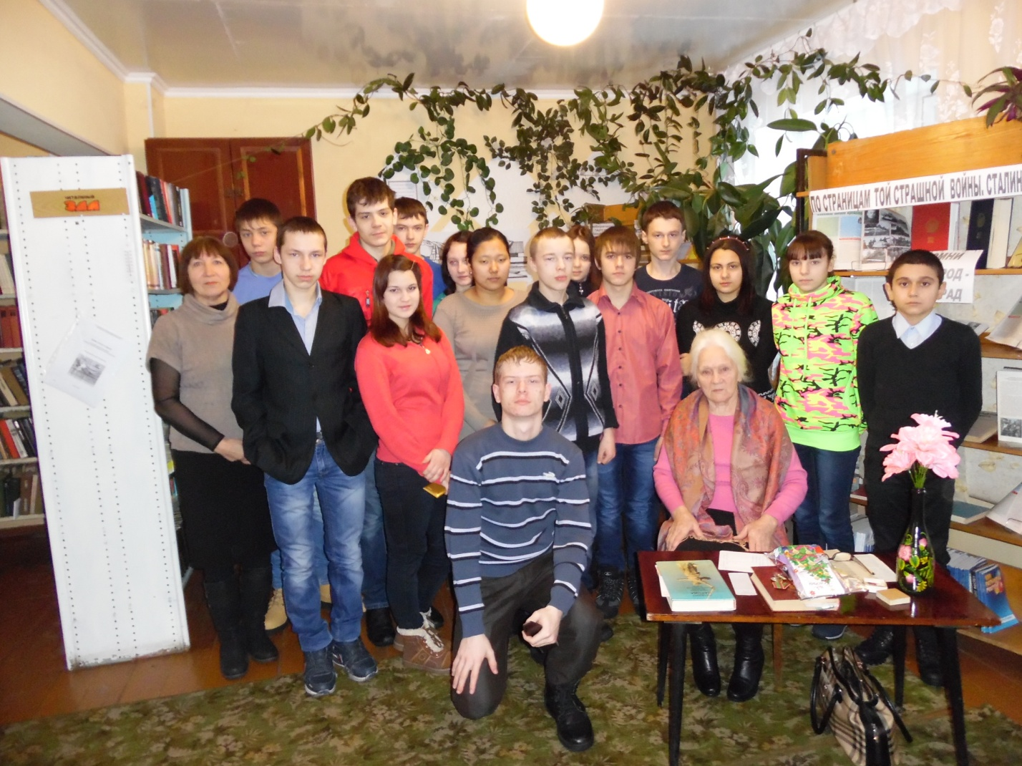
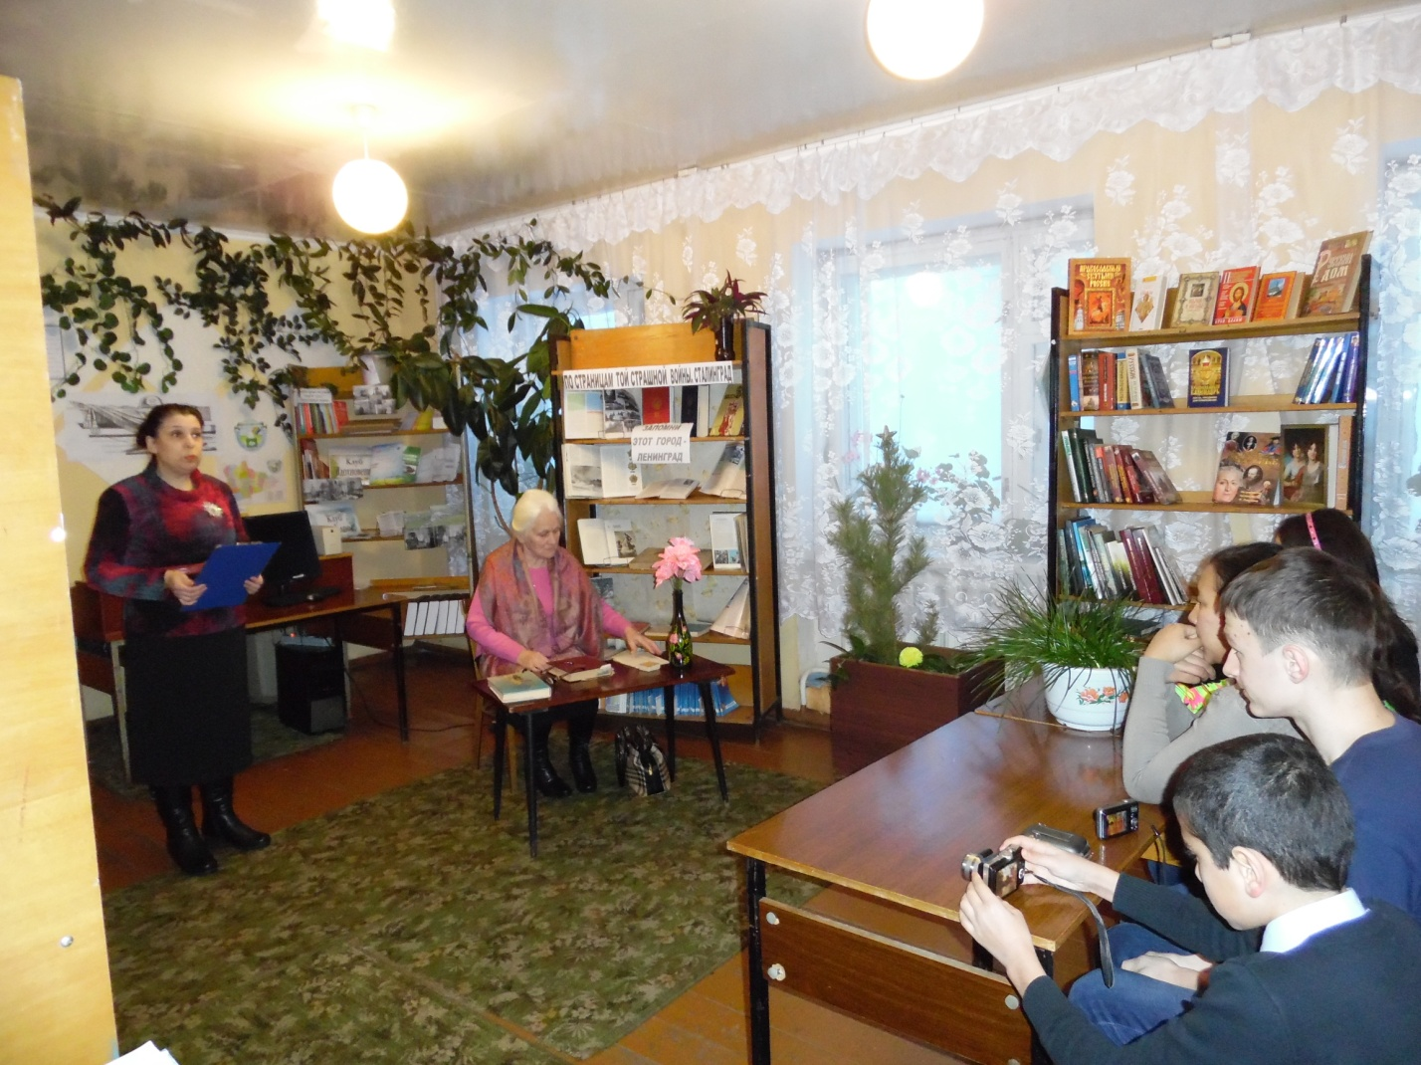

Шнырёва Е.П. библиотекарь абонемента
Частоозерской межпоселенческой центральной библиотеки.
prowinzya-cbs@mail.ru
89195924948

